EŞANLAMLI (ANLAMDAŞ) SÖZCÜKLER

* Yazılışları farklı ama anlamları aynı olan sözcüklere eşanlamlı sözcükler denir.*
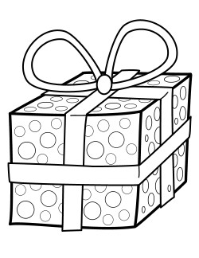
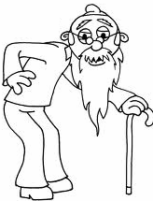
Örnek :

Hediye Armağan İhtiyar Yaşlı

Anlamları aynı Anlamları aynı
-----------------------------------------------------------------------------------------------------------------
* Yukarıdaki örnekleri inceleyelim. Aşağıdaki eşanlamlı sözcükleri ok çekerek eşleştirelim

siyah
kafa
kolay
kırmızı
kalp
akıllı
vakit
uyarı
zaman
baş
ikaz
yürek
kara
basit
uslu
al

------------------------------------------------------------------------------------------------------------------------
* Aşağıdaki sözcüklerin eşanlamlarını araştırarak karşılarına yazınız.

Küçük = ………………… Öykü= ……………………. Mektep =…………………

Özlem =………………… Süratli =…………………… Geniş = ……………………

Büyük =………………… Yoksul =…………………… Talebe =……………………

Yıl = …………………… Hekim=……………………. Tutsak =…………………….

Yel =…………………… Hatıra =…………………….. Beyaz =……………………

